关于变更梁杏卿、彭杭州用地规划条件公示的通告

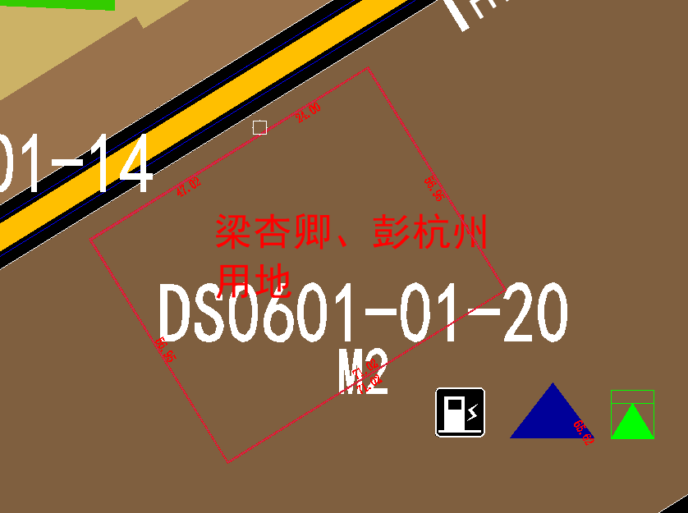
用地位置示意图

土地证号中府国用（2013）第0900460号用地位于中山市小榄镇（东升）保胜一街3号，使用权面积为4044.80平方米，使用权类型为国有出让，用途为工业，土地使用权人为梁杏卿、彭杭州，现土地使用权人申请变更该宗用地规划条件。
我局已受理其申请，根据公开、公平、公正原则，现对该宗地规划条件变更进行公示，公示如下：
该用地原始出让合同无约定指标。用地在控规《中山市东升镇DS0601单元01街区控制性详细规划（2020）》（中府函[2020]296号）DS0601-01-20
地块中为二类工业用地，用地规划指标：1.0≤容积率≤3.5，35%≤建筑密度≤60%，10%≤绿地率≤15%，建筑限高50米，年径流总量控制率（%）65，下沉式绿地率（%）最低值40，透水铺装率（%）最低值50。配套公共设施：规划移动基站、电动汽车充电设施、10KV开关站
依据控规《《中山市东升镇DS0601单元01街区控制性详细规划（2020）》（中府函[2020]296号），用地规划条件指标变更为：
用地性质：二类工业用地
1.0≤容积率≤3.5，35%≤建筑密度≤60%，10%≤绿地率≤15%，建筑限高50米，年径流总量控制率（%）65，下沉式绿地率（%）最低值40%，透水铺装率（%）最低值50%。配套公共设施：规划移动基站、电动汽车充电设施、10KV开关站

根据《中华人民共和国城乡规划法》相关规定，现就该事项予以公示，公示时间为公示通告发布开始为期十天。在公示期内如对上述事项有意见或建议，请使用真实姓名及联系方式，以书面形式反馈到以下地址：中山市小榄镇民安中路138号中山市自然资源局第二分局，逾期视为无异议。

联系人：杨工 联系电话：22116596

中山市自然资源局第二分局

